СПОРТ ДЛЯ ВСЕХ
Алексаненкова Марина Вениаминовна, ГБОУ Гимназия №1527, учитель информатики, г. Москва
Беленкова Елена Юрьевна, ГБОУ Гимназия №1527, учитель математики, г. Москва

Предмет (направленность): Физическая культура
Возраст детей: 7 класс.
Место проведения: дистанционно на web-ресурсе sport1527.blogspot.ru и очно вне класса.

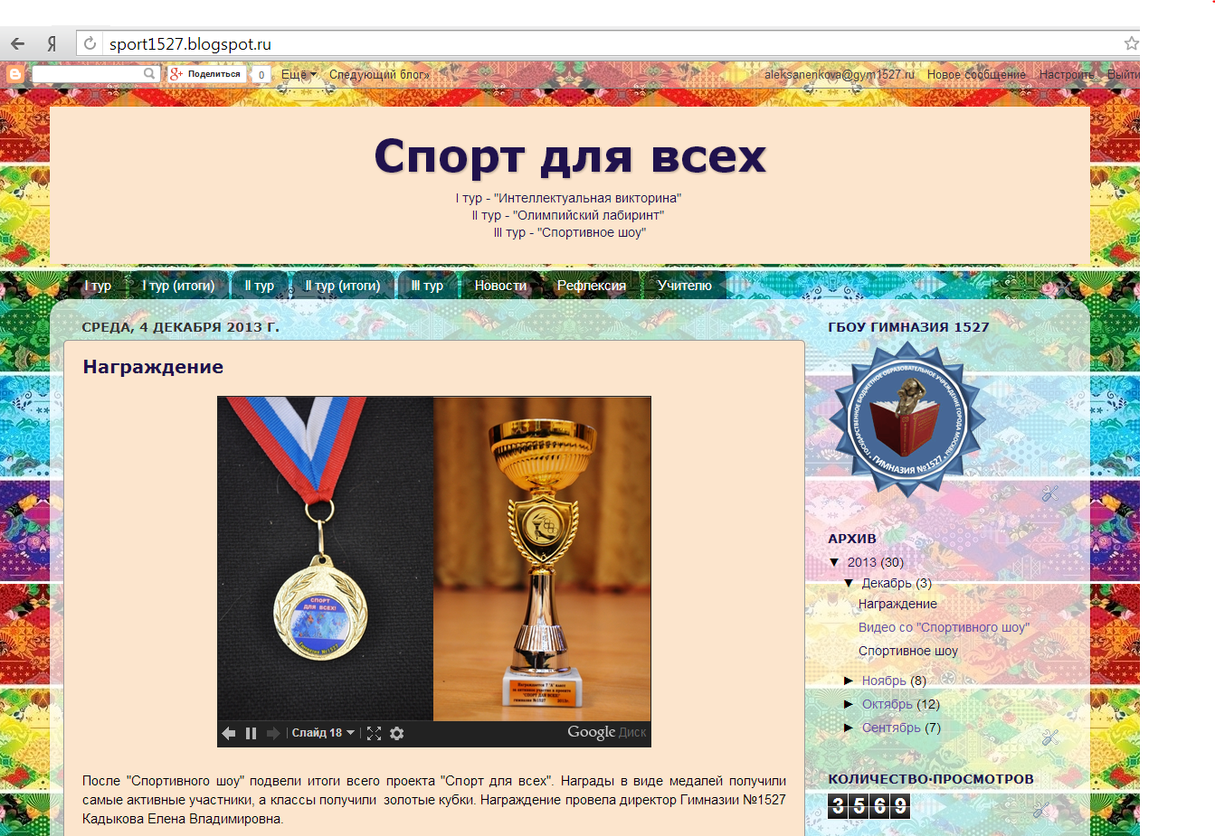

Проблема, на решение которой направлен проект: атмосфера спорта - атмосфера борьбы, спортивного азарта, доступна не только при физических упражнениях.
Тип мероприятия: внеурочный локальный, очно-дистанционный.
Цель: популяризация спорта и мировых спортивных событий.
Задачи:
- расширить возможности учащихся в поиске информации,
- содействовать корректному сетевому взаимодействию,
- развитие командного и индивидуального азарта победы,
- воспитание сознания социальной значимости спорта, спортивных достижений и эстетики спортивных движений.
Ожидаемый результат:
- расширение знаний об истории спорта, спортсменах и олимпийском движении,
- владение спортивной терминологией,
- определение индивидуальных и командных лидеров в освоении темы проекта,
- публичное театральное-спортивное шоу “Спорт и не только”
Продолжительность: 1 полугодие 2013/14 уч.г.
Партнеры для реализации: учителя физической культуры, библиотекари, классные руководители, родители.

Трудно представить человека, который не интересовался бы в этом году Олимпиадой. А что знают ученики об Олимпийском движении и спорте? Ответом на этот вопрос стал исследовательско-познавательный проект для учащихся 7 классов. Он состоял из трех независимых туров:
- I тур - "Интеллектуальная викторина" - 2 недели (дистанционное мероприятие) 23 сентября - 6 октября
- II тур - "Олимпийский лабиринт" - 1 день (очное мероприятие) 30 октября
- III тур - "Театрально-спортивное шоу" - 1 день (очное мероприятие) 4 декабря
Визитная карточка проекта опубликована http://sport1527.blogspot.ru/2013/09/blog-post.html
Мероприятие задумывались таким образом, что бы вовлечь максимальное число учеников класса в активную познавательную деятельность. Участники сами определяли свое желание и занятость в одном или всех трех турах.

Интеллектуальная викторина. Тур рассчитан на самостоятельную деятельность учащихся в дистанционном режиме. Ученики могли использовать личные компьютеры и мобильные устройства, или работать в библиотеке и компьютерных классах Гимназии. Интеллектуальная викторина состояла из пяти тематических этапов:
- 1 этап – вопросы «Из истории Древней Греции» http://sport1527.blogspot.ru/2013/09/1.html
- 2 этап – вопросы «Из истории современных Олимпийских игр» http://sport1527.blogspot.ru/2013/09/2.html
- 3 этап - вопросы «Выдающиеся спортсмены» http://sport1527.blogspot.ru/2013/09/3.html
- 4 этап - вопросы «Олимпийская мозаика» http://sport1527.blogspot.ru/2013/09/4.html
- 5 этап – вопросы «Калейдоскоп спортивных терминов» http://sport1527.blogspot.ru/2013/10/5.html
Для организации дистанционного опроса использованы формы Google, встроенные в блог проекта. Этапы открывались постепенно: один пост в два дня. Учащиеся знакомились с вопросами, осуществляли поиск ответов и заполняли формы, участвуя в отдельных этапах или во всех пяти. Для оценивания ответов принята следующая шкала:
- 2 балла – правильный развернутый ответ,
- 1 балл – правильный краткий ответ,
- 0 баллов – ответ не правильный.
На каждом этапе в среднем 10 вопросов. Организаторы мероприятия проверяли ответы учащихся и подводили итоги. Статистика участия по классам была опубликована на блоге проекта в разделе «I тур» (итоги).

Олимпийский лабиринт. Тур рассчитан на командные соревнования классов в очном режиме. Мероприятие проводилось после уроков в актовом зале, оборудованном мультимедийной техникой.
Вопросы и задания второго тура основаны на знаниях учащихся полученных в первом туре, поэтому команды формировались из числа детей, которые отвечали на вопросы первого тура. Рекомендуемая форма ознакомления всего класса с тематическими блоками – доклады учащихся на классных часах.
Команда класса состояла из 6 человек и неограниченного количества запасных игроков. После каждого тура команда имела право сделать замену игроков.
Для организации мероприятия подготовлен сценарий, сопроводительная презентация, видеосюжеты (заполнения пауз в сценарии). Материалы тура и его результаты опубликованы на странице блога мероприятия http://sport1527.blogspot.ru/2013/10/blog-post_25.html
Все очные мероприятия обладают недостатком: ограниченность во временном промежутке и вместимость помещения. После проведения очного тура на блоге мероприятия появись все раунды для учащихся, которые не смогли присутствовать на очном этапе или захотели посмотреть задания еще раз. Интерактивные задания раундов подготовлены в онлайн сервисе learningapps.org:
- I раунд «Информационные строки». Вставляем пропущенные фразы http://sport1527.blogspot.ru/2013/10/i.html
- II раунд «Узнай пиктограмму». Найти соответствие пар объектов http://sport1527.blogspot.ru/2013/11/ii-1.html
- III раунд «Олимпийская азбука». Вопросы с открытым ответом http://sport1527.blogspot.ru/2013/11/iii.html
- IV раунд «Кроссворд» из десяти слов http://sport1527.blogspot.ru/2013/11/iv.html
Интерактивные модули рассчитаны на индивидуальную работу в удобное для учащихся время. Все задания с самопроверкой и нацелены на заинтересованных учащихся, не участвовавших в конкурсных испытаниях.

Театрально-спортивное шоу. Последний тур задуман как праздник. Классы представляли выступление (не более 10 минут), посвященное спорту. Классы самостоятельно выбирали мультимедийное сопровождение для своего выступления, и разрабатывает сценарий. Последовательность выступлений определялась жеребьевкой перед началом мероприятия.
Видеоролик о выступлении команд на Спортивном шоу http://sport1527.blogspot.ru/2013/12/blog-post_708.html

Рефлексия учащихся пишется в свободной форме и отражает индивидуальное ощущение от проекта в целом. На блоге проекта в разделе «Рефлексия» опубликованы мнения учащихся.

Награждение. Все классы награждены ранжированными именными кубками. Наиболее активные участники проекта награждены медалями, изготовленными по индивидуальному заказу с тематическим оформлением проекта,

В мероприятии «Спорт для всех» принимали участие почти все учащиеся 7-й параллели, т.к. учитывались различные виды деятельности. У любителей публичных выступлений - была возможность выйти на сцену и продемонстрировать свои артистические способности. Для тех, кого привлекает скорость принятия решения в командных состязаниях, могли участвовать в интеллектуальной игре. А учащиеся, предпочитающие неторопливо читать и искать ответы на поставленные вопросы, принимали участие в дистанционном туре.
Все дети разные: с разными способностями и разным темпераментом могут и должны участвовать в культурно просветительских мероприятиях образовательного учреждения.

Все задания и методические материалы дистанционно-очного мероприятия опубликованы в блоге sport1527.blogspot.ru. Идея проекта с делением его на отдельные туры дистанционные, очные и смешанные может быть трансформирована под любую тематику.

ЛИТЕРАТУРА И ССЫЛКИ
- Официальный сайт Олимпиады 2014 sochi2014.com
- Валерий Штейнбах, Большая олимпийская энциклопедия (комплект из 2 книг), М., Олимпия Пресс, 2007 г.

